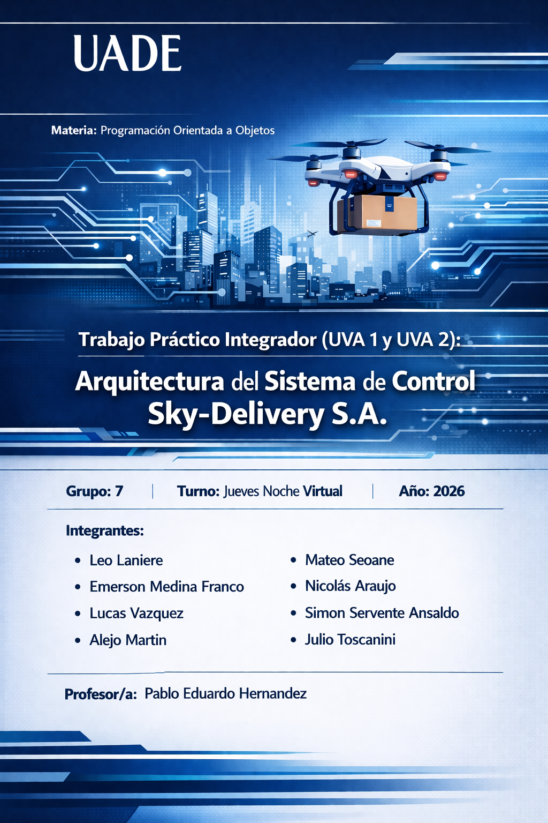

2. Desafío de Modelado UML (UVA 1)
2.1 Identificación de Componentes y los 3 Pilares
2.2 Relaciones y Preservación de la Integridad 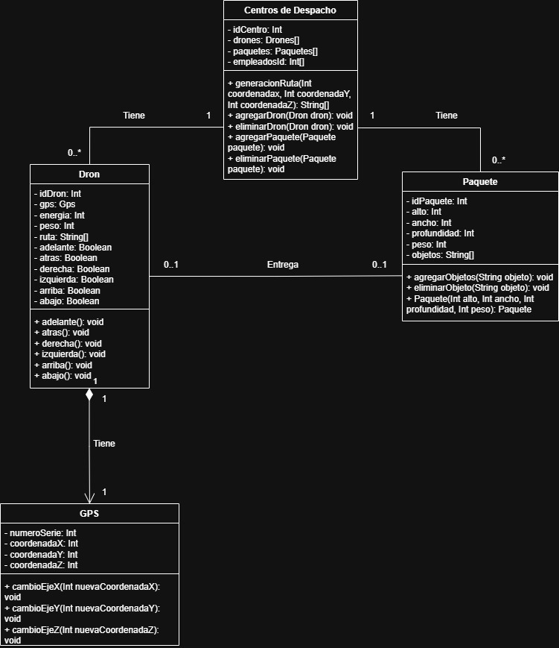

2.3 Diferencia “Molde vs Realidad “
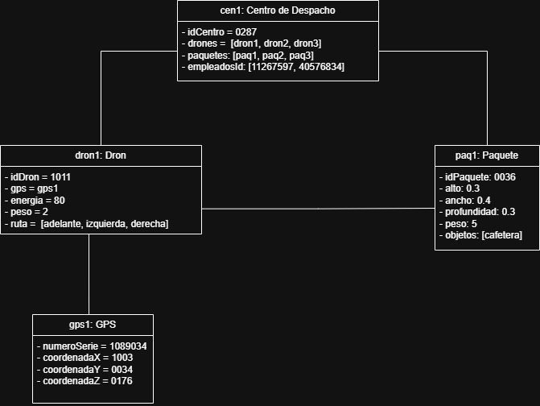

Clase (Molde)
- Es la definición abstracta
- Ej: Drone
Objeto (Realidad)
- Es la instancia concreta en ejecución
- Ej:
Drone d1 = new Drone("D001");
Drone d2 = new Drone("D002");
Ambos son objetos distintos, aunque provienen del mismo molde.

3.1 Gestión en la máquina virtual (VM)
1. Segmentación de Memoria:
La referencia de un objeto "Drone" se guarda en el "Stack" si es una variable local, porque allí se manejan variables y llamadas a métodos. En cambio, el objeto creado con "new Drone()" se almacena en el "Heap", que es la zona de memoria destinada a objetos dinámiocos.
Si esa referencia sale de alcance op deja de apuntar al objeto, el objeto queda inaccesible y pasa a ser candidato oara e garbage collector, que lñuego libera esa memoria

2. Ciclo de vida VM:
El proceso comienza con el codigo fuente en archivos .java, que luego es compilado a bytecode en archivos .class. Despues, la VM carga esas clases, verifica que el bytecode sea valido y finalmente ejecuta las instrucciones del programa.
Durante esa ejecucion, se crean los objetos del sistema en memoria y se administran automaticamente los recursos necesarios para que el programa funcione.
3.2 Tipos de Datos y Wrappers
El tipo primitivo double es más eficiente en términos de memoria y rendimiento, ya que se almacena directamente como valor (no como objeto) y no requiere instanciación en el Heap.
En un sistema como Sky-Delivery, donde múltiples drones actualizan constantemente su nivel de batería, el uso de double resulta más adecuado por cuestiones de performance y consumo de recursos.

3.3 Estructuras de Control y Manejo de Arreglos

- Método autorizarVuelo()
Firma: public boolean autorizarVuelo()
Lógica en pseudocódigo:

OBTENER peso del paquete
CALCULAR consumoNecesario en base al peso

SI nivelDeBateria >= consumoNecesario ENTONCES
RETORNAR true
SINO
RETORNAR false
FIN SI

- Inicialización de arreglo de flota (50 drones)

Drone[] flota = new Drone[50];

- Cada posición del arreglo es una variable de referencia que inicialmente apunta a null.
Si se intenta usar un elemento sin instanciarlo, se produce una excepción de tipo: NullPointerException.
Por lo tanto, es necesario instanciar cada objeto individualmente en el Heap mediante el uso del operador new.

